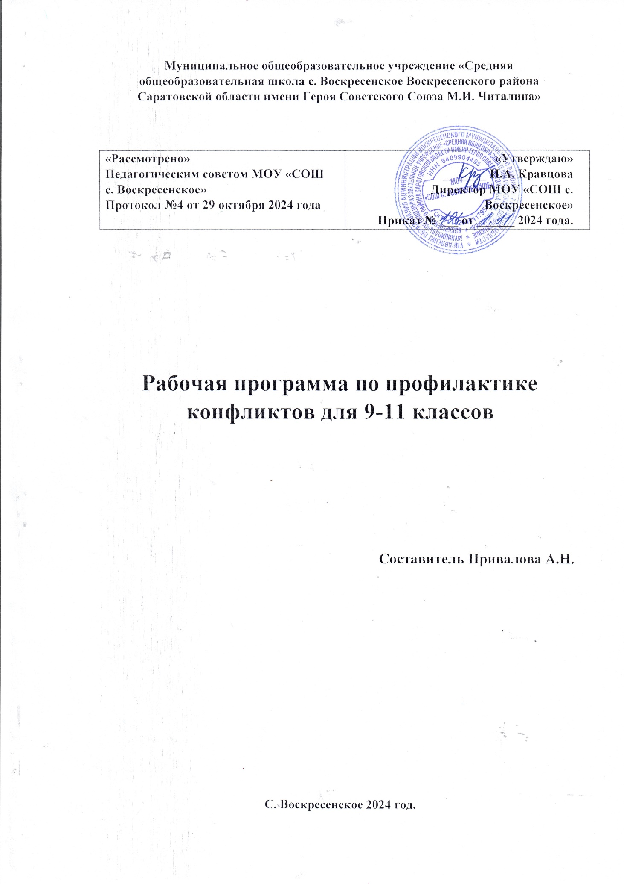

**Пояснительная записка**

В школе дети проводят большую часть своего времени, общаются с огромным количеством людей и часто сталкиваются с ситуациями, когда нужно принять решение самостоятельно (без участия родителей: советом или инициативой), не откладывая на потом. Получается, что в школе дети учатся жить.

Многие родители и педагоги среди качеств, которые, как они считают, необходимы детям, называют самостоятельность. Но при этом взрослые забывают, что условием формирования той самой самостоятельности является предоставление ребенку возможности самому решать затруднительные вопросы, находить выходы из конфликтных ситуаций. Окружающим подростка людям кажется, что в случае воплощения в жизнь самостоятельно принятого решения ученик «наломает дров» и поэтому из благих намерений мы спешим подсказать ему выход из ситуации, а то и активно поучаствовать в её разрешении. При этом каждый взрослый преследует свою цель: педагог – поддержание дисциплины и высоких показателей по поведению детей в школе, родители – избежать вызовов в школу, иметь возможность рассказать об успехах ребенка родственникам, друзьям, сослуживцам и др.

А чего же хочет в этой ситуации подросток? Удовлетворить свои потребности: быть услышанным, понятым, доказать, что его слово чего – то стоит. Существует вполне легальный способ дать ему такую возможность, когда регулирование конфликтной ситуации осуществляется с участием третьей стороны. Такую деятельность принято называть медиацией.

Медиация - специальный вид деятельности, заключающийся в оптимизации с участием третьей стороны процесса нахождения конфликтующими сторонами решения проблемы, которое позволяет прекратить конфликт. Медиация является одним из наиболее древних и всеобщих способов разрешения конфликтов.

Проблема конфликтных отношений между несовершеннолетними и взрослыми становится все более актуальной в свете увеличивающегося количества подростков с признаками суицидального поведения. Главную роль в возникновении суицидально опасной ситуации играют конфликты. Среди наиболее распространенных конфликты, связанные с учебой и социальным взаимодействием людей, среди которых можно отметить конфликты со сверстниками, межличностные конфликты со значимыми людьми, конфликты, связанные с антисоциальным поведением (страх уголовной ответственности, боязнь позора) и конфликты, обусловленные материально-бытовыми трудностями. Для решения разного рода конфликтов (не только школьных) возможно использование метода медиации.

Данная программа разработана в соответствии сположениями Национальной стратегии действий в интересах детей на 2012 - 2020 годы и Письмом Министерства образования и науки Российской Федерации «О направлении методических рекомендаций по организации служб школьной медиации» от 18 ноября 2013 г. № ВК-844/07.

В течение последнего десятилетия активно внедряется метод «Школьной медиации» в образовательных учреждениях России. В настоящее время более 300 школ из разных городов России принимают участие в масштабном эксперименте по внедрению школьных служб примирения.

Что же дает школьная медиация ученикам? Прежде всего, осознание себя как личности через признание и принятие окружающих, уверенность в себе и веру в свои силы, умение достигать желаемого ненасильственными способами, получение и проживание опыта социальной компетентности и собственной значимости как личности, приобретение навыка разрешения споров с помощью медиации. Детям предоставляется возможность осмыслить и осознать свой поступок без отвержения со стороны окружающих, получить опыт сопереживающего и понимающего отношения к людям.

Ученики могут разрешить конфликтную ситуацию с другими учениками, и с педагогами, при этом сама беседа может проходить в более комфортных условиях, т.к. медиатор не занимает ни чью сторону, и не будет обвинять кого – либо.

В нашей школе на данный момент уже разработаны все нормативные акты, которые необходимы для реализации процедур медиации, обучены специалисты, осуществляющие процедуру медиации. Некоторые классные руководители обучены медиативным техникам и могут использовать их в своей работе.

**Цель** программы: профилактика конфликтного поведения среди обучающихся 9 - 11 классов. **Задачи**:

* Сформировать у учащихся представления о видах конфликтов и их функциях;
* Обучить навыкам самоанализа, самооценки, самоконтроля и самореализации;
* Обучить учащихся конструктивным способам выхода из конфликтных ситуаций; ✓ Закрепить навыки бесконфликтного общения;
* Сформировать дружеские взаимоотношения и необходимые личностных качеств; ✓ Помочь овладеть навыками эффективного общения; ✓ Формировать коммуникативные компетенции.

**Показатели результативности программы.**

* 1. Снижение конфликтных ситуаций, возникающих между учащимися, обсуждаемых на школьных советах и т.д.
  2. Снижение показателей конфликтности в классах, в том числе по результатам проведения опросников по ситуации с конфликтами в школе в течение года.
  3. Результативность программы можно отслеживать, опираясь на количественный показатель запросов в ШСМ. Анализ обращений и цифры с позитивным исходом конфликтов, будут служить показателем эффективности работы.
  4. Отзывы педагогического коллектива и родителей тоже могут лежать в основании оценки деятельности СШМ, к их сбору могут быть привлечены как классные руководители, так и детиволонтеры.

**Форма работы.** Программа предполагает групповую форму работы в формате классного часа.

**Организация занятий.** Программа рассчитана на 12 занятий по 1 академическому часу каждое (4 занятия в течение каждой учебной четверти). Программа рассчитана на 2 года

**Учебно-тематический план.**

|  |  |  |  |  |
| --- | --- | --- | --- | --- |
| № | Мероприятие | Участники | Кол-во часов | Ответственный |
| 1. | «Я в мире толерантности» | 9 классы | 1 час | Педагог-психолог, медиатор |
| 2. | Диагностика расположенности личности к конфликтному поведению | 9 классы | 1 час | Педагог-психолог, медиатор |
| 3. | «Последствия конфликта» | 9 классы | 1 час | Педагог-психолог |
| 4. | «Самодисциплина, самообладание, терпение» | 9 классы | 1 час | Педагог-психолог, медиатор |
| 5. | Тест «Стратегии поведения в конфликте» | 10 классы | 1 час | Педагог-психолог, медиатор |
| 6. | «Если у тебя нет конфликтов, проверь свой пульс» | 10 классы | 1 час | Педагог-психолог, медиатор |
| 7. | «Способы выхода из конфликта» | 10 классы | 1 час | Педагог-психолог, медиатор |
| 8. | «Служба школьной медиации» | 10 классы | 1 час | Педагог-психолог, медиатор |
| 9. | Анкетирование на предмет наличия и видов конфликтов в  школе | 11 классы | 1 час | Педагог-психолог, медиатор |
| 10. | «Принципы медиации. Кому нужна медиация?» | 11 классы | 1 час | Педагог-психолог, медиатор |
| 11. | «Мое поведение в конфликтах» | 11 классы | 1 час | Педагог-психолог, медиатор |
| 12. | «Как избежать конфликтов в общении» | 11 классы | 1 час | Педагог-психолог, медиатор |
|  | Итого: |  | 12 часов |  |

Используемая литература:

1. [Валкер Д.](http://irbis.brsu.by/cgi-bin/irbis64r_12/cgiirbis_64.exe?LNG=&Z21ID=&I21DBN=READ&P21DBN=READ&S21STN=1&S21REF=&S21FMT=fullwebr&C21COM=S&S21CNR=&S21P01=0&S21P02=1&S21P03=A=&S21STR=%D0%92%D0%B0%D0%BB%D0%BA%D0%B5%D1%80,%20%D0%94.) Тренинг разрешения конфликтов (для начальной школы). Как нам договориться? – СПб, 2001.

1. Вачков И. Сказкотерапия как метод психологической работы в школе// Школьный психолог, 2003, №33, С.7.
2. Галин А.Л. Личность и творчество: Психологические этюды. Новосибирск, 1989.
3. Грецов А. Г. Тренинг общения для подростков / Грецов А. Г. — СПб.: Питер, 2008. — 160с.
4. Григорьева Т.Г. Линская Л.В. Усольцева Т.П. Основы конструктивного общения. – Новосибирск, 1999. 6. Захаров В.П., Хрящева Н.Ю. Социально-психологический тренинг. Ленинград, 1990. 7. Зузенок Ю. Уроки психологии в школе (Электронный ресурс), Режим доступа: [http://www.psylesson.ru](http://www.psylesson.ru/)
5. Игры на каждый день/ Под ред. А.А. Данилкова, Н.С. Данилковой. Новосибирск, 2004.
6. Игры: обучение, тренинг, досуг /под ред. В.В. Петрусинского, «Новая школа», М., 2005.
7. Копытин А.И. Теория и практика арт-терапии. Санкт-Петербург, 2002.
8. Коррекционно-развивающая программа «Я и мы!», Маширова Н.В.
9. Лупьян Я.А. Барьеры общения, конфликты, стресс / Лупьян Я.А. – Ростов н/Д: Изд-во Феникс, 1991, 224 с.
10. Макшанов С.И., Хрящева Н.Ю. Психогимнастика в тренинге. Санкт-Петербург, 1993.
11. Методические рекомендации по диагностике эмоциональной отзывчивости у подростков и старшеклассников для учителей и студентов пединститутов / Сост. Т.И.Пашукова. Кировоград: КГПИ, 1987. – 349 с.
12. Овчарова Р.В. Справочная книга школьного психолога. Москва, 1996.
13. Полуянов Ю.А. Дети рисуют. Москва, 1988.
14. Практикум по психологическим играм с детьми и подростками/ Под ред. М.Р. Битяновой. Москва, 2003.
15. Прутченков А.С. Тренинг коммуникативных умений. Методические разработки занятий / Прутченков А.С. М: Новая школа, 1993 – 47 с.
16. Психология подростка. Практикум/ Под ред. А.А. Реана. Санкт-Петербург, 2003.
17. Разогревающие игры и психотехники // Основы технологии группового тренинга. Психотехники - И.В. Вачков. Учебное пособие. Издательство «Ось-89», 2010г
18. Рогов Е.И. Настольная книга практического психолога. [Учеб.пособие]: / Рогов Е.И. - М.: Гуманит.

изд. центр ВЛАДОС, 2000. – Кн. 1 – Система работы психолога с детьми разного возраста. - 384 с.

1. Смид Р. Групповая работа с детьми и подростками. - Генезис, М., 1999.
2. [http://www.vashpsixolog.ru/correctional-work-school-psychologist/46-program/1111-osnovnyenapravleniya-raboty-psixologicheskoj-sluz](http://www.vashpsixolog.ru/correctional-work-school-psychologist/46-program/1111-osnovnye-napravleniya-raboty-psixologicheskoj-sluz)
3. <http://festival.1september.ru/articles/602743/>
4. [http://www.metod-kopilka.ru/programma_vneurochnoy_deyatelnosti_kruzhka_mir_psihologii_dlya_4-5h_klassov-46641.htm](http://www.metod-kopilka.ru/programma_vneurochnoy_deyatelnosti_kruzhka_mir_psihologii_dlya_4-5-h_klassov-46641.htm)
5. <http://humanpsy.ru/miklyaeva/ya-podrostok-uroki-psikhologii-7-9-klass>
6. <http://pedsovet.org/component/option,com_mtree/task,viewlink/link_id,76619/>
7. <http://doverie-petergof.ru/sluzhba-mediacii-metodicheskie-rekomendacii>